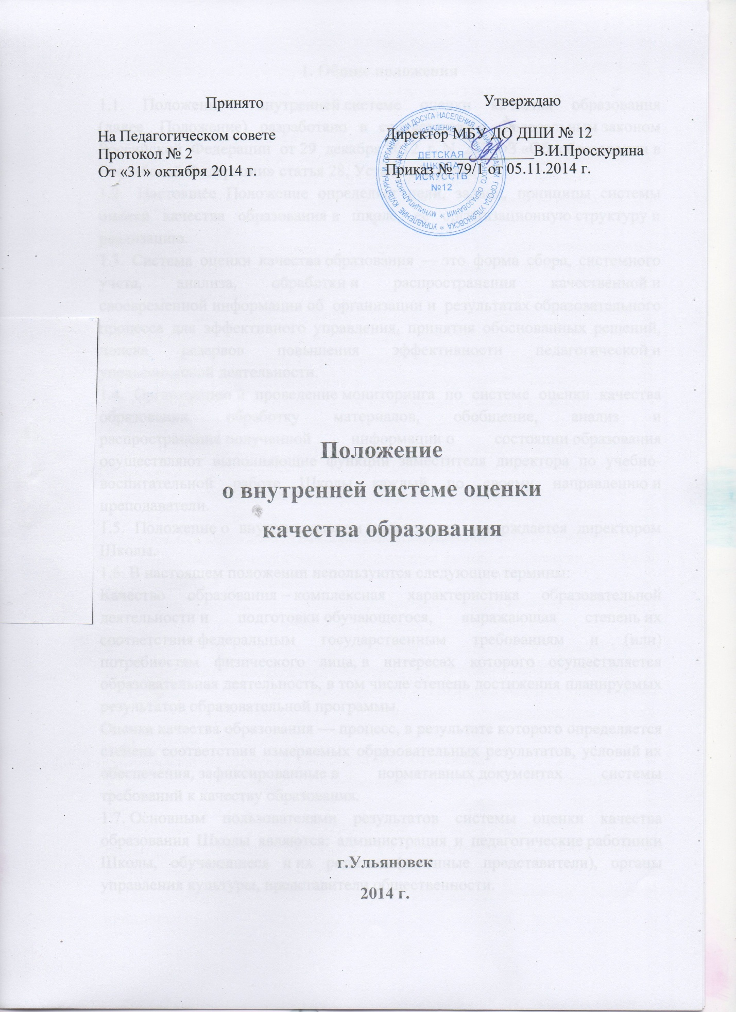

1. Общие положения
1.1. Положение о внутренней системе оценки качества образования (далее Положение) разработано в соответствии с Федеральным законом Российской Федерации от 29 декабря 2012 г. N 273-ФЗ «Об образовании в Российской Федерации» статья 28, Уставом Школы.
1.2. Настоящее Положение определяет цели, задачи, принципы системы оценки качества образования в школе, ее организационную структуру и реализацию.
1.3. Система оценки качества образования — это форма сбора, системного учета, анализа, обработки и распространения качественной и своевременной информации об организации и результатах образовательного процесса для эффективного управления, принятия обоснованных решений, поиска резервов повышения эффективности педагогической и управленческой деятельности.
1.4. Организацию и проведение мониторинга по системе оценки качества образования, обработку материалов, обобщение, анализ и распространение полученной информации о состоянии образования осуществляют выполняющие функции заместителя директора по учебно-воспитательной работе Школы каждый по своему направлению и преподаватели.
1.5. Положение о внутришкольном мониторинге утверждается директором Школы.
1.6. В настоящем положении используются следующие термины:
Качество образования – комплексная характеристика образовательной деятельности и подготовки обучающегося, выражающая степень их соответствия федеральным государственным требованиям и (или) потребностям физического лица, в интересах которого осуществляется образовательная деятельность, в том числе степень достижения планируемых результатов образовательной программы.
Оценка качества образования — процесс, в результате которого определяется степень соответствия измеряемых образовательных результатов, условий их обеспечения, зафиксированные в нормативных документах системы требований к качеству образования.
1.7. Основным пользователями результатов системы оценки качества образования Школы являются: администрация и педагогические работники Школы, обучающиеся и их родители (законные представители), органы управления культуры, представители общественности.

2. Основные цели, принципы и задачи функционирования внутренней системы оценки качества образования

2.1. Целями системы оценки качества образования являются:
- Формирование единой системы диагностики и контроля состояния образования, обеспечивающей определение факторов и своевременное выявление изменений, влияющих на качество образования в школе;
- Получение объективной информации о функционировании и развитии системы образования в школе, тенденциях его изменений и причинах, влияющих на его уровень;
-Предоставление всем участникам образовательных отношений и общественности достоверной информации о качествеобразования;
- Принятие обоснованных и своевременных управленческих решений по совершенствованию образования и повышение уровня информативности потребителей образовательных услуг при принятии таких решений;
- прогнозирование развития образовательной системы школы.
2.2. Задачами построения системы оценки качества образования являются:
- формирование единого понимания критериев качества образования и подходов к его измерению;
-формирование системы аналитических показателей, позволяющей эффективно реализовывать основные цели оценки качества образования;
-формирование ресурсной базы и обеспечение функционирования школьной образовательной статистики;
-изучение и самооценка состояния развития и эффективности деятельности школы;
-определение степени соответствия условий осуществления образовательного процесса федеральным государственным требованиям;
-определение степени соответствия образовательных программ с учетом запросов основных потребителей образовательных услуг нормативным требованиям;
-обеспечение доступности качественного образования;
-содействие повышению квалификации преподавателей, принимающих участие в процедурах оценки качества образования; определение направлений повышения квалификации педагогических работников по вопросам, касающихся требований к аттестации педагогов, индивидуальным достижениям обучающихся.
2.3. В основу системы оценки качества образования положены следующие принципы:
-объективности, достоверности, полноты и системности информации о качестве образования;
- реалистичности требований, норм и показателей качества образования, их социальной и личностной значимости, учёта индивидуальных особенностей развития отдельных обучающихся при оценке результатов их обучения и воспитания;
-открытости, прозрачности процедур оценки качества образования;
-доступности информации о состоянии и качестве образования для различных групп потребителей;
- рефлексивности, реализуемой через включение преподавателей в критериальный самоанализ и самооценку своей деятельности с опорой на объективные критерии и показатели; повышения потенциала внутренней оценки, самооценки, самоанализа каждого преподавателя;
-оптимальности использования источников первичных данных для определения показателей качества и эффективности образования (с учетом возможности их многократного использования);
-инструментальности и технологичности используемых показателей (с учетом существующих возможностей сбора данных, методик измерений, анализа и интерпретации данных, подготовленности потребителей к их восприятию);
-взаимного дополнения оценочных процедур, установление между ними взаимосвязей и взаимозависимости;
-соблюдения морально-этических норм при проведении процедур оценки качества образования в школе.
3. Организационная и функциональная структура системы оценки качества образования
3.1. Организационная структура, занимающаяся внутришкольной оценкой, экспертизой качества образования и интерпретацией полученных результатов, включает в себя: администрацию Школы, Педагогический Совет Школы, Методический Совет Школы, методические объединения преподавателей, временные структуры (педагогический консилиум, комиссии и др.).
3.2. Администрация Школы:
- разрабатывает мероприятия и готовит предложения, направленные на совершенствование системы оценки качества образования Школы, участвует в этих мероприятиях;
-обеспечивает на основе образовательной программы проведение в Школе контрольно-оценочных процедур, мониторинговых, социологических и статистических исследований по вопросам качества образования;
-организует систему оценки качества образования в Школе, осуществляет сбор, обработку, хранение и представление информации о состоянии и динамике развития, анализирует результаты оценки качества образования на уровне Школы;
-организует изучение информационных запросов основных пользователей системы оценки качества образования;
-обеспечивает предоставление информации о качестве образования на муниципальный и региональный уровни; формирует информационно-аналитические материалы по результатам оценки качества образования (анализ работы Школы за учебный год, публичный доклад директора Школы);
-принимает управленческие решения по развитию качества образования на основе анализа полученных результатов.
3.3. Методический Совет Школы и методические объединения преподавателей:
-участвуют в разработке методики оценки качества образования; участвуют в разработке системы показателей, характеризующих состояние и динамику развития Школы;
-участвуют в разработке критериев оценки результативности профессиональной деятельности преподавателей Школы;
-содействуют проведению подготовки работников школы по осуществлению контрольно-оценочных процедур;
-проводят экспертизу организации, содержания и результатов аттестации обучающихся и формируют предложения по их совершенствованию;
-готовят предложения для администрации по выработке управленческих решений по результатам оценки качества образования на уровне школы.
3.4. Педагогический Совет Школы:
- содействует определению стратегических направлений развития системы образования в Школе;
-содействует реализации принципа общественного участия в управлении образованием в Школе;
- принимает участие в формировании информационных запросов основных показателей системы оценки качества образования в Школе;
-принимает участие в обсуждении системы показателей, характеризующих состояние и динамику развития системы образования Школы;
- содействует организации работы по повышению квалификации педагогических работников, развитию их творческих инициатив.
4. Организация и технология оценки качества образования
4.1. Организационной основой осуществления процедуры оценки качества является программа, где определяются объекты оценки, показатели, сроки и порядок проведения оценочных процедур. Программа является приложением к настоящему положению.
4.2. Объекты оценки образуют четыре основные группы:
-субъекты образовательной деятельности;
-образовательные процессы;
-условия осуществления образовательной деятельности;
-результаты образовательной деятельности.
4.3. Проведение оценки качества образования ориентируется на основные аспекты качества:
-качество результата;
- качество условий;
-качество программ.
4.4. К методам проведения оценочных процедур относятся:
-экспертное оценивание;
-тестирование;
-проведение контрольных и квалификационных работ, прослушиваний, зачетов и др.;
-статистическая обработка информации и др.
4.5. Общеметодологическими требованиями к инструментарию оценочных процедур являются надежность, удобство использования, стандартизированность и апробированность.
4.6. Процедура измерения направлена на установление качественных и количественных характеристик объекта.
4.7. В отношении характеристик, которые вообще или практически не поддаются измерению, система количественных оценок дополняется качественными оценками.
4.8. Основными инструментами, позволяющими дать качественную оценку системе образовательной деятельности школы, являются, анализ изменений характеристик во времени (динамический анализ) и сравнение одних характеристик с аналогичными в рамках образовательной системы (сопоставительный анализ).
4.9. По итогам анализа полученных данных готовятся соответствующие документы (отчеты, справки), которые доводятся до сведения образовательного учреждения.
4.10. Результаты оценки являются основанием для принятия управленческих решений администрацией Школы.

